Отчет по лабораторной №7
Управление журналами событий в системе
Скалозуб Александр
НПИбд-03-24
1032241329


Содержание отчета
1
2
3
4
. Цель
. Хар-ки ПК
. Ход выполнения от 5 до 8
. Вывод


Цель работы
Получить навыки работы с журналами мониторинга различных событий в системе.


Рабочая машина
Процессор: Ryzen 7 7435hs 3.10 GHz
Оперативка: DDR5 16x2 4800 MHz
Видеокарта: RTX 4050 6 GB GDDR6


Ход выполнения лабораторной работы
Рис 1. смотрим логи
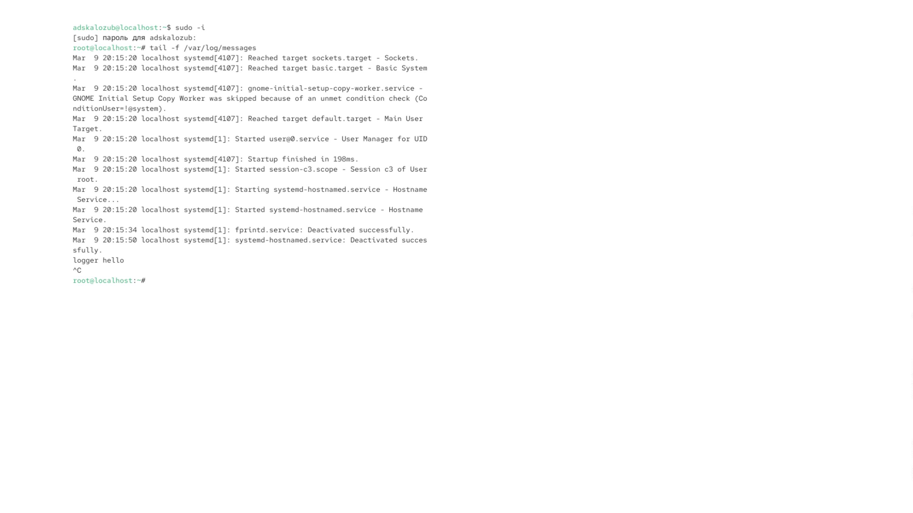

Рис 2. Смотрим логи
Рис 3. запускаем httpd и смотрим логи
Рис 4. Создаём файл конфигурации и редактируем его
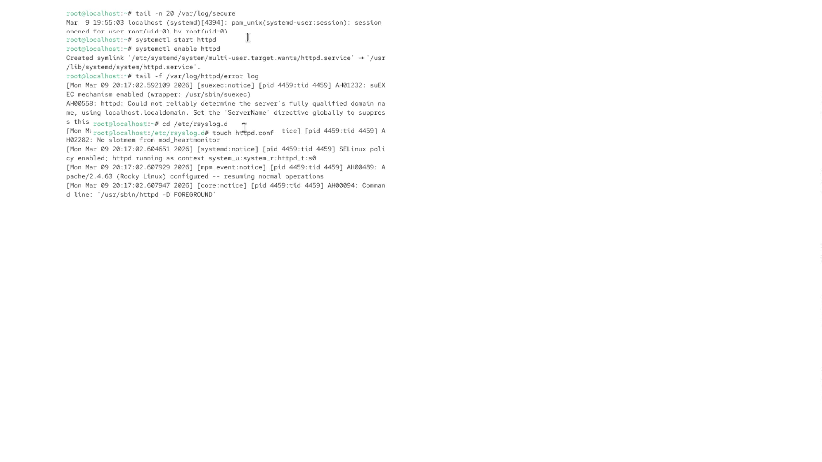

Рис 5. перезапускаем httpd
Рис 6. создаем файл конфигурации и редактируем его
Рис 7. перезапускаем службу и смотрим логи
Рис 8. Смотрим логи
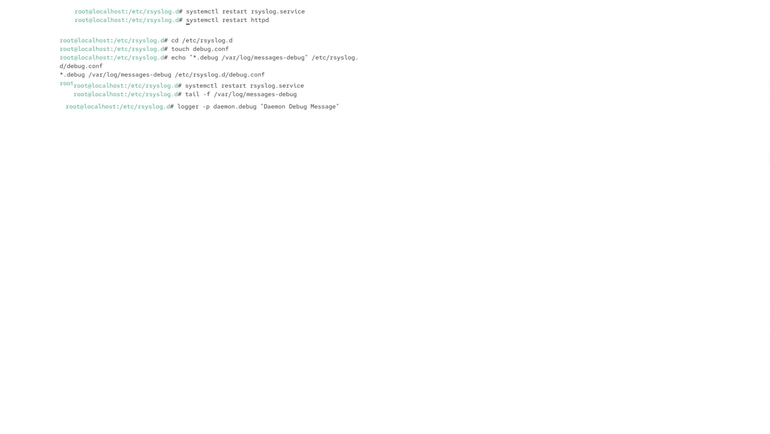

Рис 9. Смотрим логи
Рис 10. Смотрим логи
Рис 11. Создаем файл, настраиваем его и выводи логи
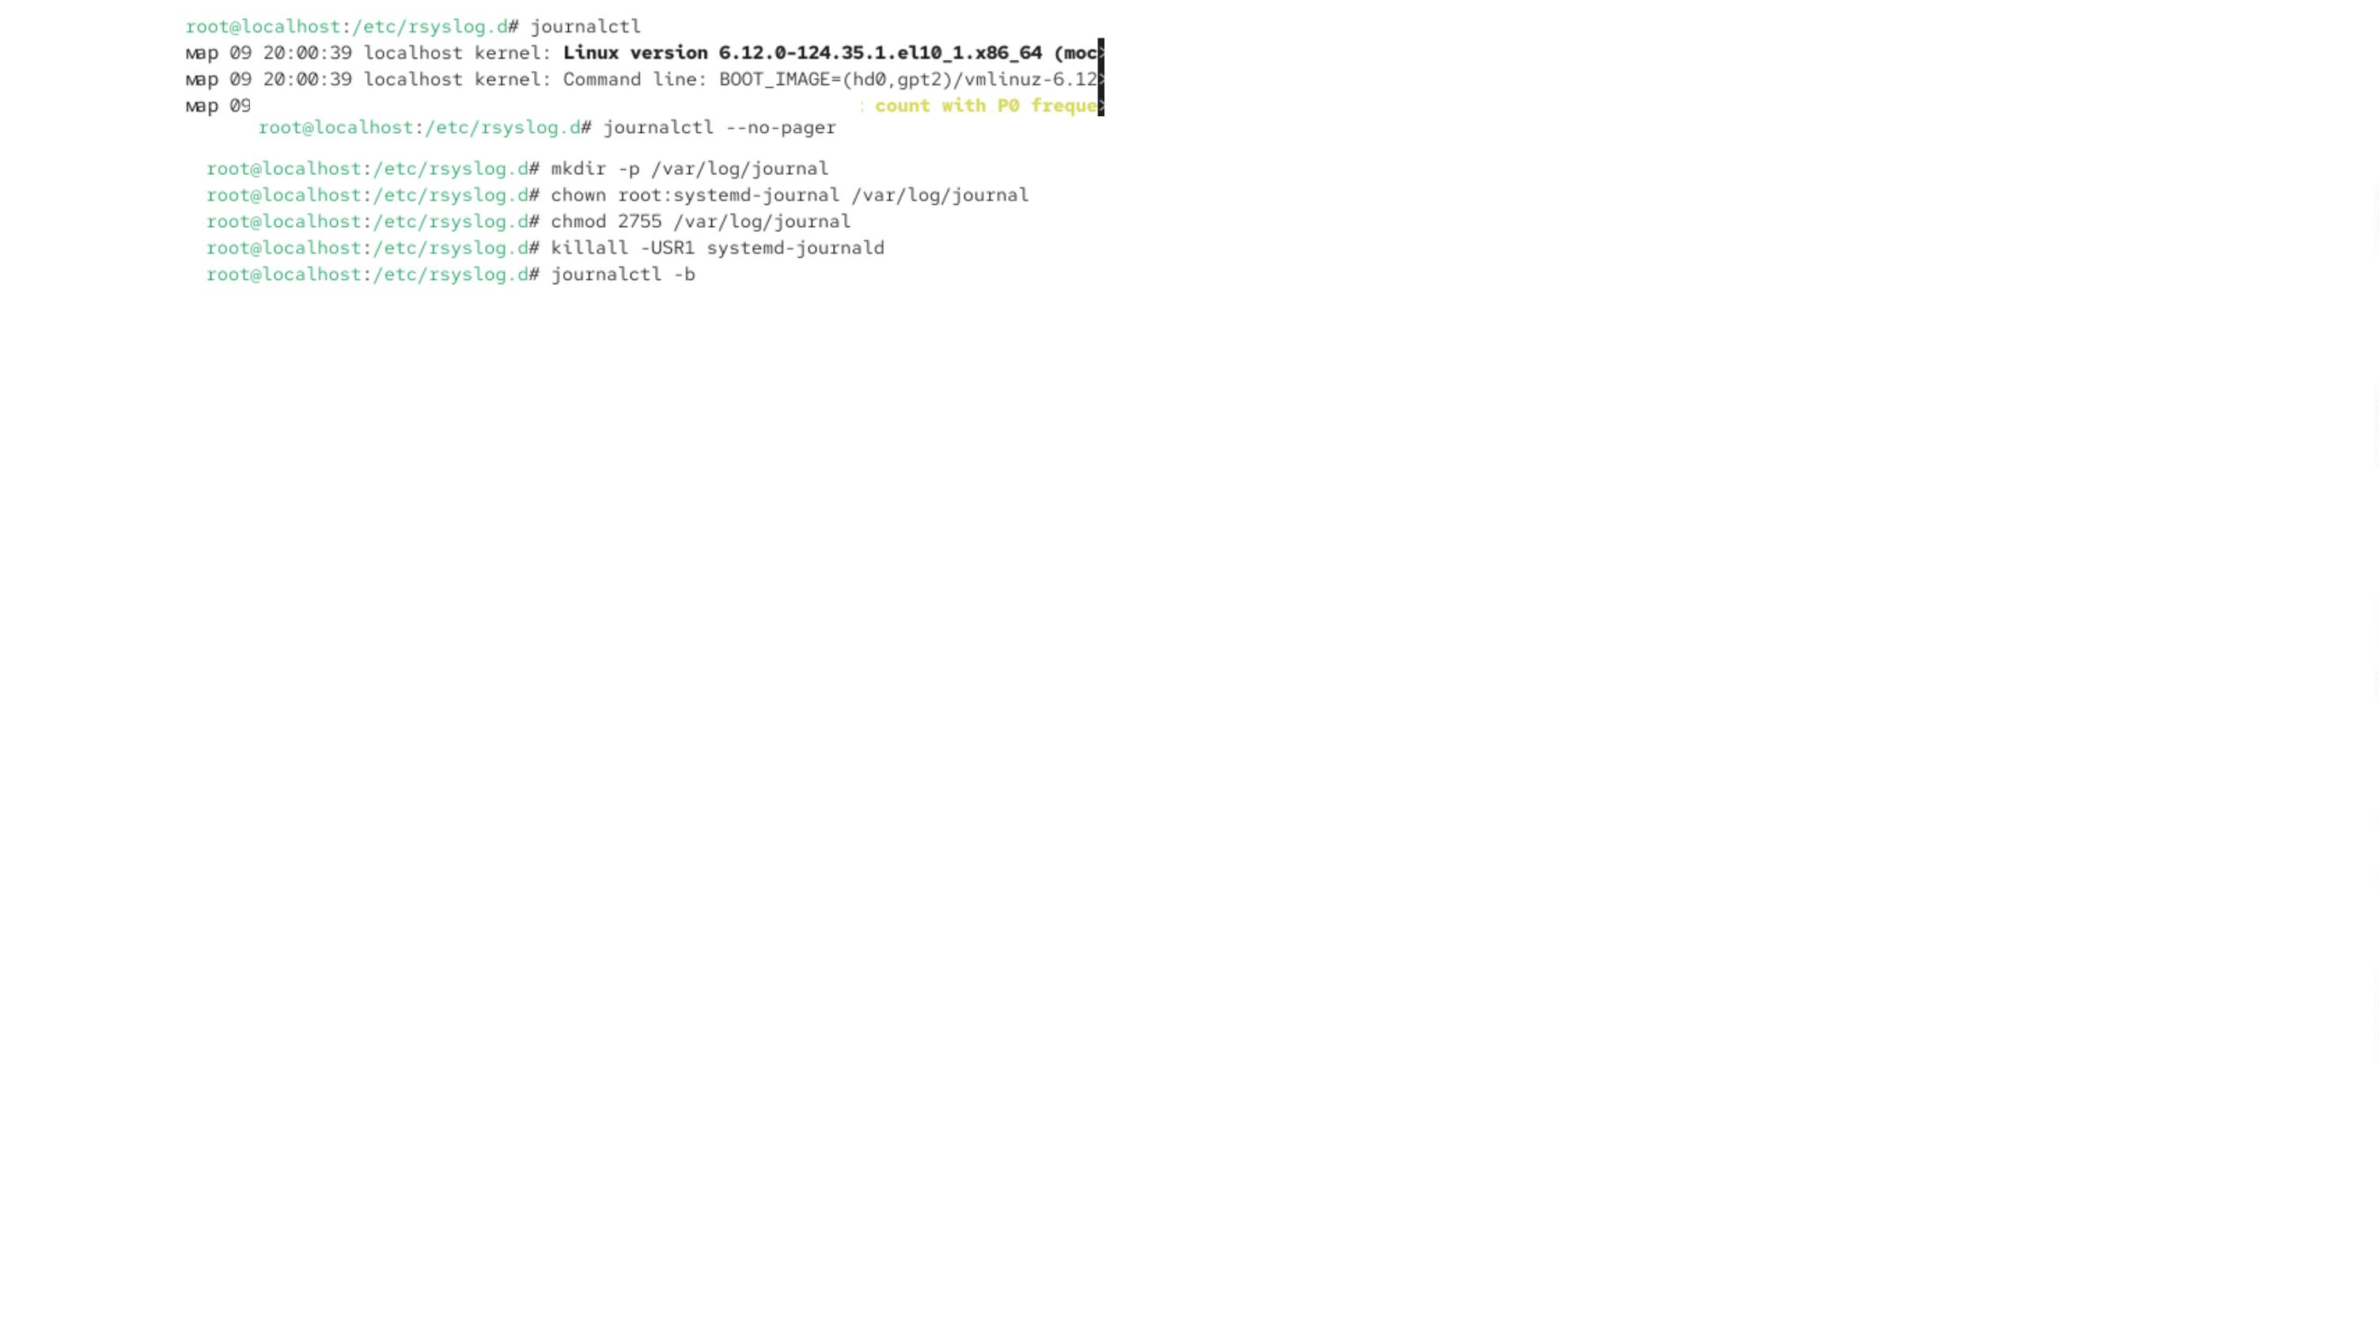

Вывод
Научились работать с логами


